Каков урожай картошки у алькеевцев в этом году?
Выиграл тот, кто рано посадил
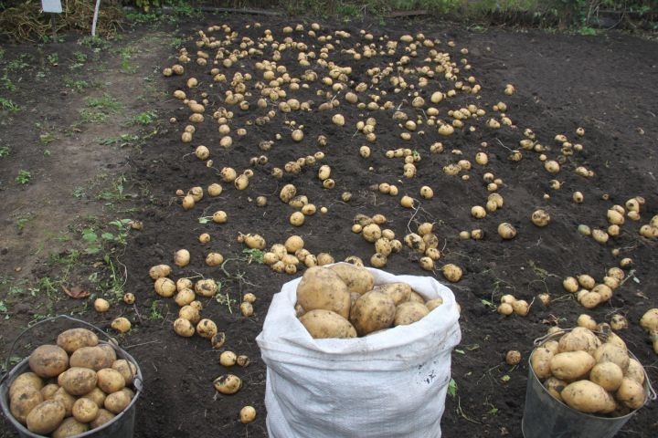
Небывалое жаркое, сухое лето обеспокоило всех, кто выращивает овощи, особенно картофель: будет ли урожай, не спеклись ли клубни в горячей почве? Насторожило сельчан и то, что в начале августа засохли картофельные стебли. Особенно нетерпеливые приступили к копке. Каков урожай в этом году? В какой деревне второй хлеб удался, а где непригоден и для семян?
Гузель Гатауллина, Старые Челны:
– Именно сейчас мы копаем картошку. Не могу похвалиться, крупных клубеньков мало. В возвышенных частях огорода картофель очень мелкий. Мы думаем, что с десяти соток мы соберем урожай, достаточный для зимы. Мы же не кушаем одну картошку, еда стала разнообразнее. На семена хватит, картофель чистый, без гнили. Словом, не много и не мало.
Надежда Кудосова, Хлебодаровка:
– Мне 82 года, я уже не в состоянии вскопать огород и посадить картофель. Но мой сын Евгений приехал из райцентра и посадил два ведра. Уродилось 18 ведер картошки. Да, для этого года урожай удался. Живу около речки, огород не поливала. Видимо, речная влага впиталась через листья. Картошка крупная. Уже попробовали, очень вкусная. Не знаю какой сорт, Женя привез красные семена. И односельчане удивляются, говорят: «Это тебе боженька помог». Конечно, помог, с 26-ти корней томатов собрала 12 ведер урожая!
Зайтуна Салахова, Старое Алпарово:
- Посадила, конечно, все лето ухаживала – полола, окучивала. Нынче колорадский жук особо не беспокоил, только раз опрыскивала. Я проживаю одна, мне много картошки не надо, 4-5 соток хватит. А еще я болею диабетом, мне нельзя много картошки. Урожай таков: 13 ведер крупного картофеля, 15 ведер – мелкого. Соседка Сафия жаловалась, что урожая нет. Сибаевы и другие соседи говорят, что нынче картошка мелкая.
Виктор Глухов, Хузангаево:
– Мы посадили картошку раньше всех – в начале мая, может быть поэтому, урожай был лучше, чем у других. Желтые клубни когда-то покупали у Тяминова - очень вкусные. Мы живем одни, нам много не надо. Поэтому выращиваем только на 5-6 сотках, нам хватает и детям в город отправляем. Овощеводство каждый год учит чему-то новому: этим летом я сделал вывод, что и картошку надо поливать. А главный секрет успеха - делать все в свое время.
Сания Гиниятуллина, Старое Ямкино:
– Нет, в этом году картофель плохой. В 2010 году не было и нынче нет. Только тот, кто поливал, может похвастаться крупным картофелем, а у нас мелкий. Ничего страшного, нам на зиму хватит. Любим блюда с картофелем: треугольники, пирожки, кыстыбый. В этом году у нас удались помидоры, перец, морковь и свекла, сделали разные консервы. Спасибо лету за то, что не оставил нас совсем без урожая.

